Изменения в приложении "Парковки России"
17.02.2025
Максим Ликсутов: в приложении «Парковки России» убрали ограничение на количество парковочных сессий, которые можно исправить.
Как рассказал заместитель Мэра Москвы в Правительстве Москвы по вопросам транспорта и промышленности Максим Ликсутов, по просьбам пользователей приложения «Парковки России» было снято ограничение на количество парковочных сессий, которые можно исправить.

Ранее можно было исправлять не более 3 сессий в месяц, теперь количество не ограничено. Внести изменения в сессию можно 1 раз до конца текущих суток. При использовании приложения «Парковки России» в Москве, Подмосковье и Кисловодске можно изменить время начала и окончания парковки, номер автомобиля и номер парковочной зоны.

«Нам поступали обращения с просьбами отменить ограничение на количество парковочных сессий, которые можно исправлять в течение месяца. Мы всегда внимательно относимся к обратной связи от пользователей наших сервисов, поэтому убрали лимит. Для нас важно, чтобы автомобилисты чувствовали себя комфортно при пользовании парковочных сервисов в Москве», — рассказал Максим Ликсутов.
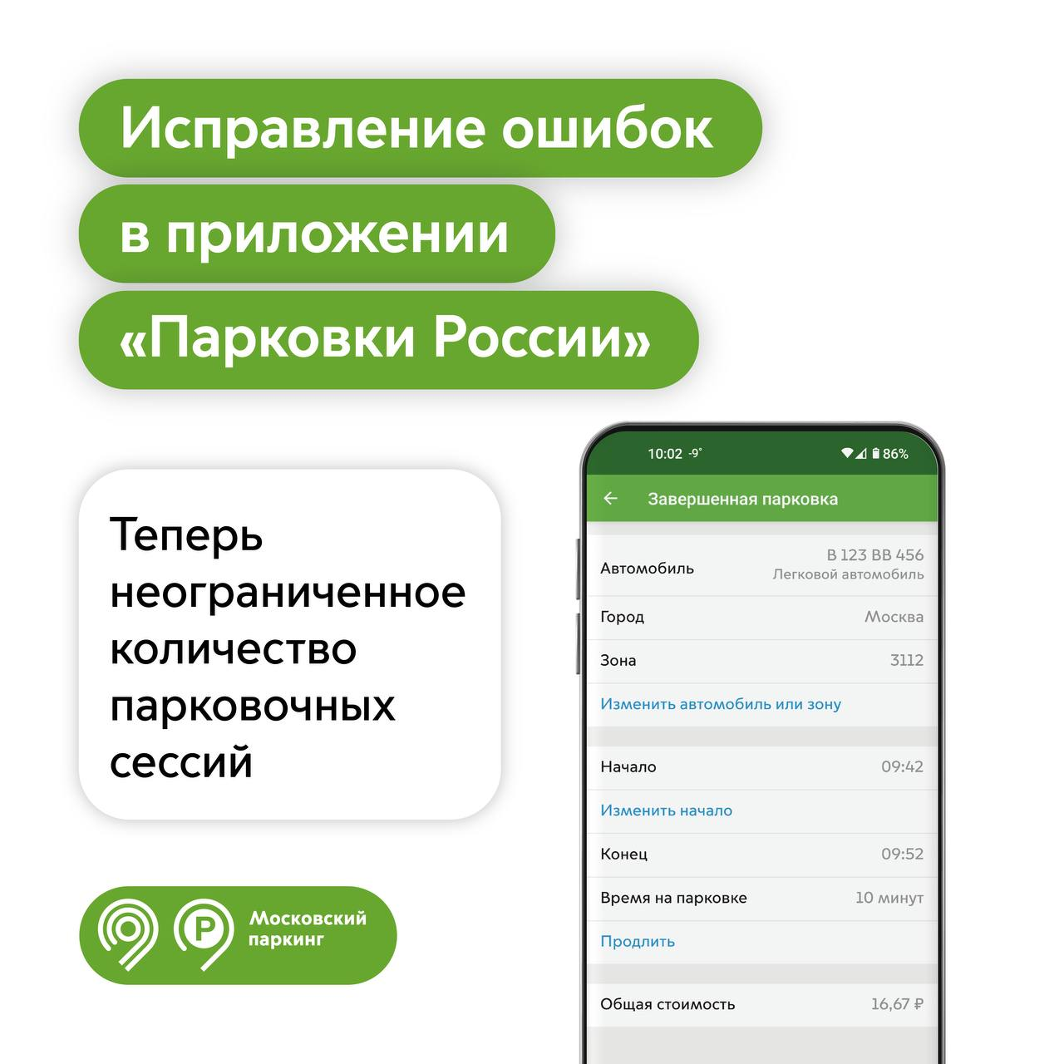

Адрес страницы: http://mitino.mos.ru/presscenter/important/detail/12810183.html
Управа района Митино города Москвы

